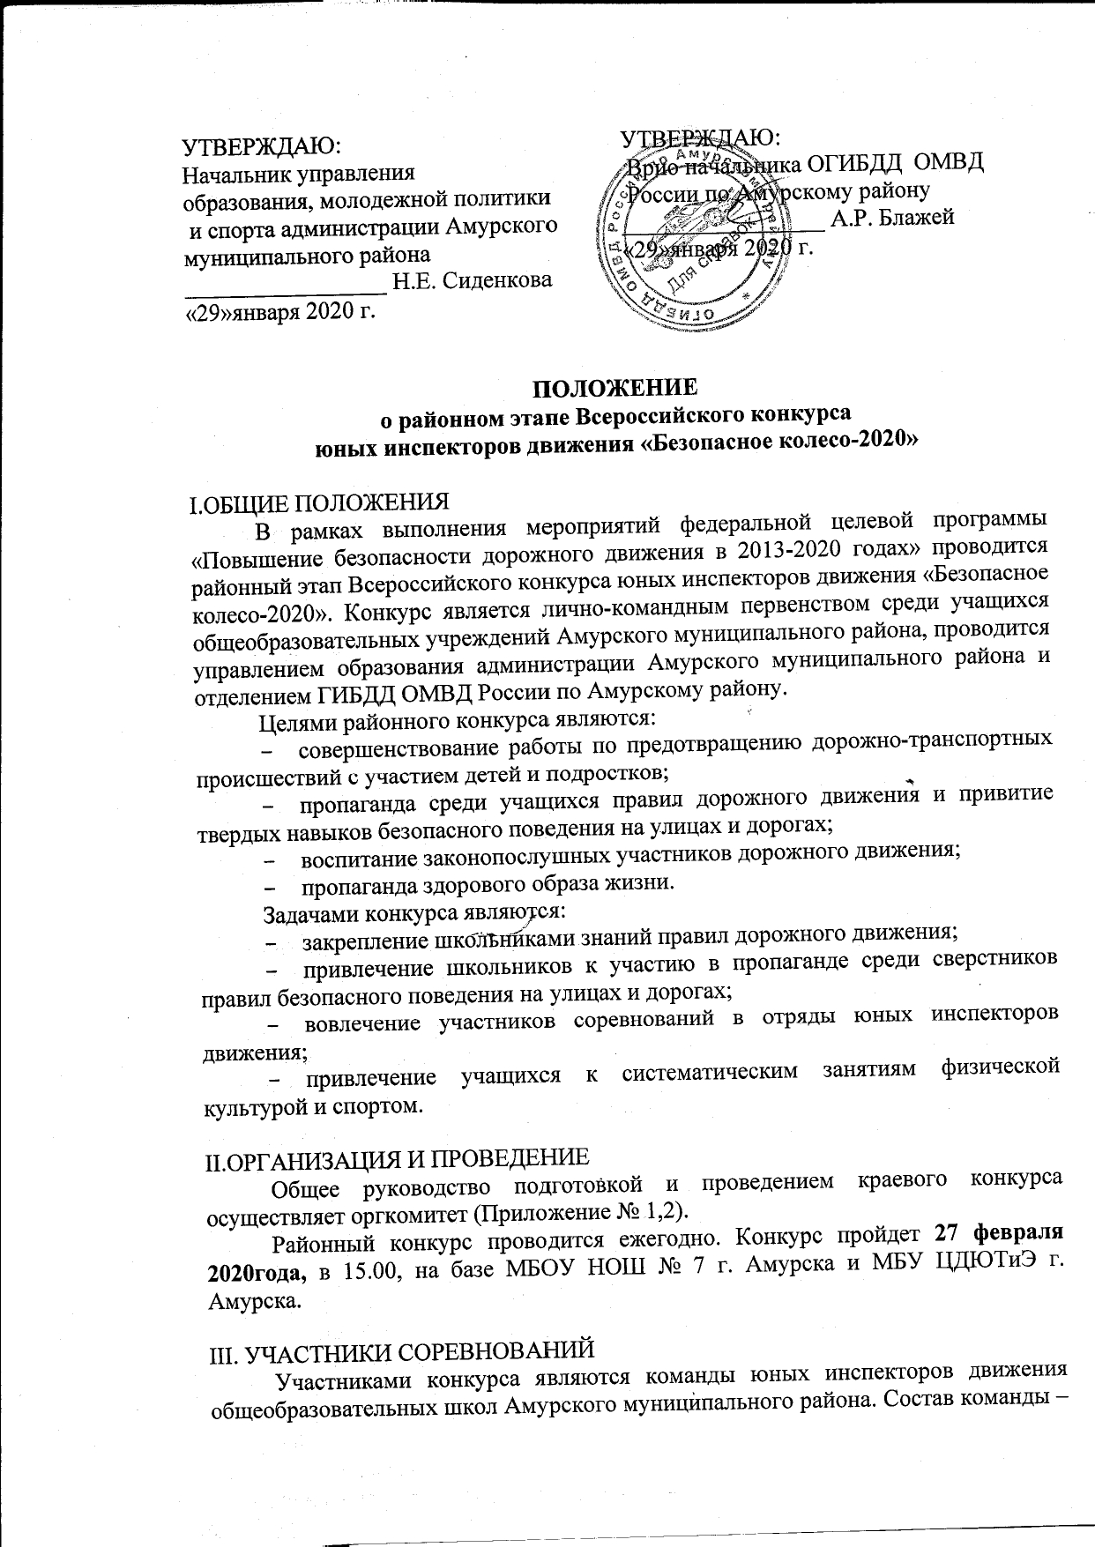

4 человека: два мальчика и две девочки 2008 – 2010 годов рождения (не более 12 лет до 01.07.2020 г). Участники, не соответствующие возрастной категории, к соревнованиям не допускаются.

Участники районного конкурса прибывают в сопровождении руководителя отряда юных инспекторов движения учреждения образования.

IV. ДОКУМЕНТАЦИЯ

Необходимо предоставить в МБУ ЦДЮТиЭ города Амурска до 21 февраля 2020 года:
- заявку, заверенную руководителем образовательного учреждения (Приложение 3);
- копию свидетельства о рождении участника конкурса, заверенную директором образовательного учреждения.
В срок до 21 февраля 2020 года в отделение ГИБДД по адресу электронной почты amurskpropaganda@mail.ru:
- отчет о проделанной по профилактике детского дорожно-транспортного травматизма работе за прошедший период 2018 – 2019 учебного года и фотоальбом "История развития и деятельности отряда юных инспекторов движения (в своем районе, городе)".
При отсутствии документов, предусмотренных настоящим Положением, участники команд не допускаются к участию в Конкурсе.

V. ПРОГРАММА ПРОВЕДЕНИЯ КОНКУРСА
Программа состоит из практических и теоретических заданий. Конкурсные задания в полном объеме доводятся до участников непосредственно перед началом каждого из соревнований.
Командное первенство:
- индивидуальный теоретический экзамен на знание Правил дорожного движения Российской Федерации;
- «Основы безопасности жизнедеятельности» – индивидуальный экзамен, включающий в себя вопросы на знание основ оказания первой доврачебной помощи;
- индивидуальное фигурное вождение велосипеда.

Дополнительные конкурсы:
- творческий конкурс художественной самодеятельности на тему: "Вместе - за безопасность дорожного движения";

VI. УСЛОВИЯ ПРОВЕДЕНИЯ КОНКУРСА
Правила соревнований, порядок проведения, систему подсчета баллов и штрафных очков доводят до участников главный судья и жюри творческих конкурсов перед началом конкурсов.
Команда – участница конкурса должна иметь единые парадную и спортивную формы.
Требования, предъявляемые к парадной форме: форма должна соответствовать направлениям деятельности отряда ЮИД, не допускается использование форменной одежды сотрудников полиции, а так же полицейской фурнитуры (погон, шевронов, эмблем, кокард), не допускается использование спортивной формы и элементов спортивной одежды.
Критерии оценки творческого конкурса. Творческий конкурс оценивается по пятибалльной шкале:
- оригинальность;
- соответствие направлению деятельности отряда ЮИД;
- сценичность (культура исполнения);
- художественное оформление номера;
- эстетичность номера.
Представление команд включает название команды и девиз.

VII. ПОДВЕДЕНИЕ ИТОГОВ И НАГРАЖДЕНИЕ ПОБЕДИТЕЛЕЙ
Команда, занявшая первое место в конкурсе, награждается грамотой Управления образования администрации Амурского муниципального района и кубком.
Команды, занявшие призовые места в игре, награждаются грамотами Управления образования администрации Амурского муниципального района Хабаровского края.
Участник, занявший первое место по сумме баллов на конкурсе «Знатоки ПДД» награждается грамотой Управления образования администрации Амурского муниципального района и поощрительным призом.
Участник, показавший лучшие результаты в фигурном вождении велосипеда награждается грамотой Управления образования администрации Амурского муниципального района и поощрительным призом.
Команда, занявшая первое место в творческом выступлении, награждается грамотой Управления образования администрации Амурского муниципального района и поощрительным призом;
Команда, занявшая первое место, становится победителем районного конкурса и принимает участие в краевом этапе Всероссийского конкурса.

VIII. ОБЕСПЕЧЕНИЕ КОНКУРСА
Руководство игрой осуществляет МБУ ЦДЮТиЭ г. Амурска.
Расходы, связанные с награждением Конкурса несет Управление образования Администрации Амурского муниципального района.
Расходы, связанные с предоставлением специального оборудования, осуществляет МБУ Центр детского юношеского туризма и экскурсий г. Амурска.
Расходы, связанные с питанием и проездом участников Конкурса, несут сами участники.
Финансирование поездки победителей районного этапа конкурса на краевой этап осуществляется за счет привлеченных средств образовательного учреждения.

Приложение 1
к Положению о районном этапе краевого Всероссийского конкурса юных инспекторов движения «Безопасное колесо-2020»

КОНКУРСЫ В ЛИЧНОМ ПЕРВЕНСТВЕ

Конкурс «Знатоки Правил дорожного движения». Проводится по экзаменационным билетам, предназначенным для подготовки водителей категории «В».Каждому участнику предлагается 20 вопросов и 20 минут времени. За каждый правильный ответ начисляется 1 балл. Если участник не «уложился» в контрольное время, то каждый нерешенный вопрос засчитывается, как неправильный. Победителями становятся участники, правильно ответившие на наибольшее количество вопросов. При равенстве очков первенство отдается участнику, затратившему на ответы меньшее время.

Конкурс «Основы безопасности жизнедеятельности». Конкурс включает вопросы по оказанию первой доврачебной. Билет состоит из 10 вопросов на знание основ оказания первой доврачебной помощи с вариантами ответов, один из которых – верный. За каждый правильный ответ начисляется 1 балл.

Конкурс «Фигурное вождение велосипеда». Соревнование проводится на площадке, где последовательно в любом порядке расположены различные препятствия.Каждый участник должен быть в защитных средствах (велосипедный шлем, налокотники, наколенники).Результаты учитываются в личном и командном первенствах. При определении победителей, в случае равенства оставшихся бонусов первенство отдается участнику, затратившему наименьшее время на прохождение дистанции.

ТВОРЧЕСКИЙ КОНКУРС
Творческий конкурс художественной самодеятельности на тему: «Вместе – за безопасность дорожного движения».
Творческое выступление проводится командой участников средствами художественной самодеятельности в любой малой сценической форме (агитбригада, инсценированная песня, литературный монтаж, поэтическая зарисовка, попурри, КВН и т.д.). Продолжительность выступления не более 3 минут. В случае превышения отведенного времени жюри конкурса останавливает выступление. На выступлении запрещается использование фонограммы с записанным голосом (фонограммы «плюс»). В случае нарушения данного условия команда снимается с конкурса.
Конкурс оценивается по следующим критериям:
- оригинальность;
- соответствие направлению деятельности отряда ЮИД;
- сценичность (культура исполнения);
- художественное оформление номера;
- эстетичность номера.
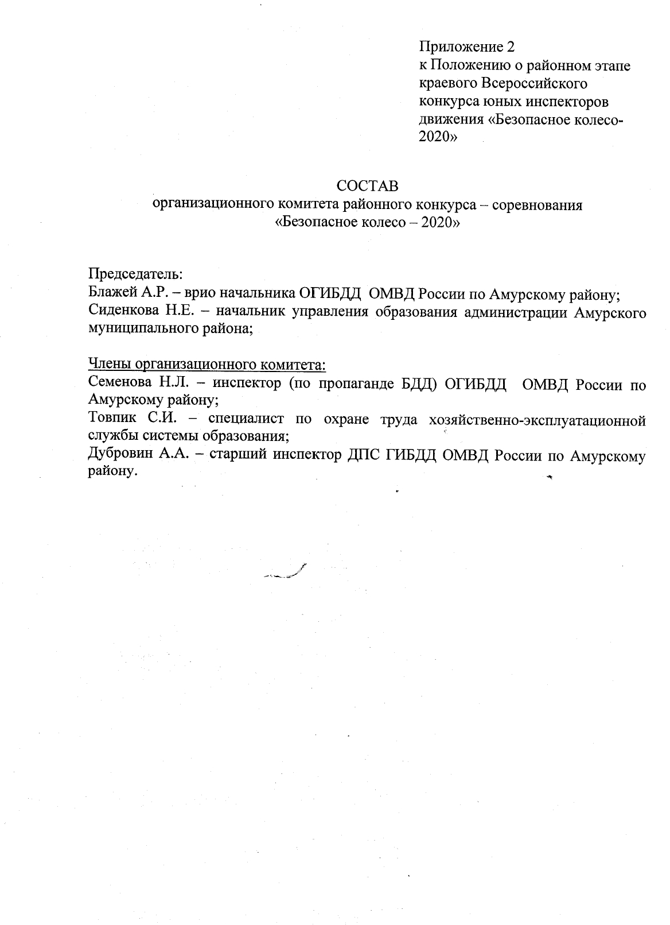

Приложение 3
к Положению о районном этапе краевого Всероссийского конкурса юных инспекторов движения «Безопасное колесо-2020»

Заявка
на участие в районном этапе краевого Всероссийского конкурса
юных инспекторов движения «Безопасное колесо-2020»

от команды_______________________________
(наименование образовательного учреждения, название команды)
«__________» 2020 год

№ п/п | Ф.И. участника | Год рождения | Класс
1.
2.
3.
4.

Представитель команды: (Ф.И.О. полностью, должность, тел)

Директор: (Ф.И.О. подпись)

